СЦЕНАРИЙ СВОДНОГО ПРАЗДНИЧНОГО КОНЦЕРТА КО ДНЮ МАТЕРИ 2017 г.
(участники концерта дети младшей, средних, старшей, подготовительной к школе групп)

Цель: формирование творческих и музыкальных способности детей дошкольного возраста.

Задачи:
1. Продолжать развивать интерес и любовь к музыке, музыкальную отзывчивость на нее;
2. Содействовать проявлению самостоятельности и творческому исполнению песен разного характера;
3. Развивать через музыкальные средства выражения эмоционально-волевые качества;
4. Воспитывать любовь и уважение к самому родному человеку – маме.
5. способствовать созданию тёплых взаимоотношений в семье.

Интеграция образовательных областей:
- «Музыка»;
- «Познание»;
- «Физическая культура»;
- «Здоровье»;
- «Коммуникация»;
- «Социализация»;
- «Безопасность».

Атрибуты. Стульчики с символом «звезда», пилотки осенние листья для гр. № 6, платочки, муз. инструменты, одежда для матрёшек, атрибуты для стихотворения «Муха цокотуха».

Ход концерта.
Ведущие и дети средней группы под торжественную музыку заходят в зал.
Реб. 1
Что же за праздник готовится тут?
Видно почетные гости придут!
Может, придут генералы?
Все Нет!
Может, придут адмиралы?
Все Нет!
Может, герой, облетевший весь свет?
Все Нет! Нет! Нет!

Реб. 2
Гадать понапрасну бросьте,
Смотрите, вот они – гости.
Почетные, важные самые:
Все. Здравствуйте, мамы!

Все дети.
Слушайте, мамы!
Все мамы на свете, Вас пришли поздравить Ваши дети!

Вед. 1 Добрый день, говорим мы вам. Мы не случайно собрались сегодня в этот ноябрьский день, в нашем уютном зале. Ведь именно в ноябре мы отмечаем такой праздник, как День Матери.
Вед. 2 Приветствуем всех мам и бабушек, кто пришел на наш праздничный концерт, который мы посвятили самым добрым, самым чутким, самым нежным, заботливым, трудолюбивым, и, конечно же, самым красивым, нашим мамам.
Реб. 3
Нынче праздник! Нынче праздник
Праздник бабушек и мам.
Это самый лучший праздник
Осенью приходит к нам!
Реб. 4
Мы дорогим нашим мамам
Подарим веселый концерт,
Тепла и улыбок желаем,
Огромный Вам детский привет! (хором)

Вед. 1 Наш праздничный концерт начинают самые маленькие артисты. Это дети младшей группы «Радуга», встречайте!
(дети заходят «цепочкой», встают полукругом)

Дорогие мамочки
Мы вас поздравляем
Крепкого здоровья
От души желаем!
Дорогие мамы,
Очень любим вас!
Песенку о маме
Мы споем сейчас!
Песня «Вот они какие»
Вед. 2 Дети гр. «Радуга» приготовили в подарок ещё и танец.
«Танец ко всем праздникам»
Вед. 1
В мамин праздник мы устроим настоящий листопад. Пусть закружатся листочки, и летят, летят, летят…
Вед. 2
И сегодня пришли поздравить своей осенней песенкой дети гр. «Цветик – семицветик», встречайте!!!
Песня «Листопад»
Вед.2 Мамочка...Сколько тепла таит это магическое слово, которым называют самого близкого, дорогого, единственного человека. И нашим самым дорогим людям на Земле дети группы «Цветик – семицветик» посвящают песню «Мамочка – мамуля».
«Мамочка – мамуля».

Вед. 1 Мы нашим гостям не дадим заскучать,
Концерт наш осенний будем продолжать.
Вед. 2 Сейчас сыграют музыканты,
Наши лучшие юные таланты!
Заиграйте веселей
Чтоб порадовать гостей!
Вед. 1 Встречайте следующих участников нашего концерта!!! Средняя группа «Капельки» с веселым оркестром !!!
Оркестр «Добрый мастер»
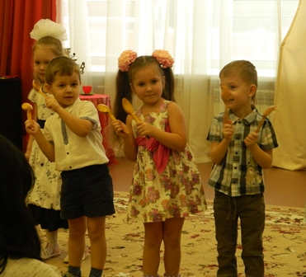
Вед. 2 Если вы хотите сделать маму самым счастливым человеком на свете, поступайте так, чтобы они радовались и с гордостью могли сказать «Какие у меня замечательные дети!».
А наши дети действительно хорошие, а так же сильные и даже спортивные! Встречайте Таню Есепенко с гимнастическим номером: «Мамочка милая, мама моя»
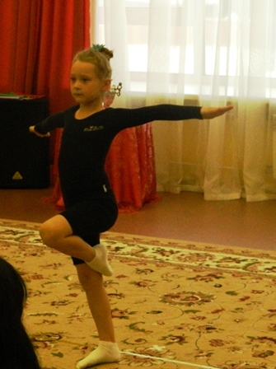

Реб. гр.№ 3 Что- бы мамы не грустили
Надо мам развеселить
И весёлые частушки
Надо мамам подарить.
ЧАСТУШКИ.
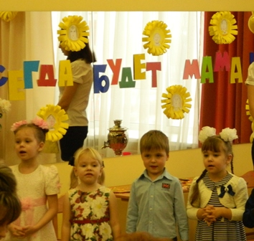
Вед. 1 А теперь в подарок нашим милым мамам танец «Ты не бойся, мама, я с тобой» от мальчиков группы «Гномики»
Реб. гр. № 2
В каждом деле – достиженье,
В каждом шаге – ваш почин,
Так примите поздравленье
В этот день от нас, мужчин!
Танец «Ты не бойся, мама, я с тобой!»
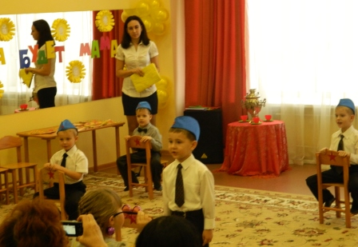
Реб. 1
Есть женский день весною,
А этот пал на осень.
Просить тепла у солнца?
Да нет! Мы не попросим.

Реб. 2
Ведь наше солнце – мама,
Для нас всегда сияет.
И с этим днём осенним
Её мы поздравляем!
«Солнечный круг»
Вед. 1 Недавно, в нашем детском саду «Звёздочка», в честь юбилея Корнея Чуковского проходил конкурс чтецов. И вам хочет сделать «подарок» участник нашего конкурса Варвара Васильцова гр. «Золотой ключик».
10. Фрагмент стихотворения «Муха - цокотуха»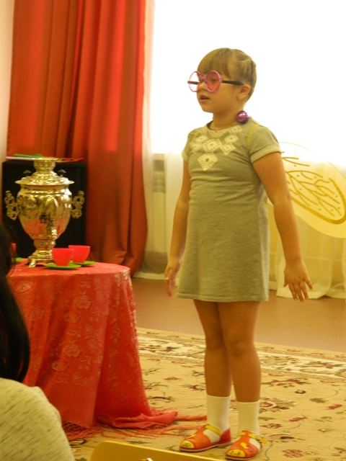

Реб. гр. № 5
В гости к нам идут матрёшки,
Разноцветные одёжки.
На секреты мастерицы
В старшей прячутся сестрице.
Сколько там их не поймёшь,
Если младшей не найдёшь.
ТАНЕЦ МАТРЁШЕК.
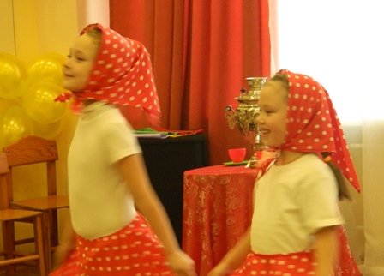

Вед. 1 А вы знаете, что бабушка – это тоже мама, папина или мамина, поэтому мы сегодня поздравляем и наших дорогих бабушек прочитает Саша Сырохватова гр. «Чебурашка»
Стихотворение про бабушку (гр. № 3)

Вед. 2 Как хорошо, что наших мам мы можем поздравить два раза в год: и весной, и осенью. И для вас, родные в подарок танец «На горе – то калина»
Танец «На горе – то калина»

Вед. 1 Спасибо девочкам группы «Золотой ключик» за такой чудесный танец!
Вед: 2 Если очень постараться, то наступят чудеса,
От улыбки прояснятся и глаза, и небеса!
Ну-ка, взрослые и дети, улыбнитесь поскорей, чтобы стало в нашем зале и теплей, и веселей!
Ребята, группы «Гномики» смелее выходите, покажите какой подарок вы приготовили для наших гостей!
Танец «Мама – первое слово»
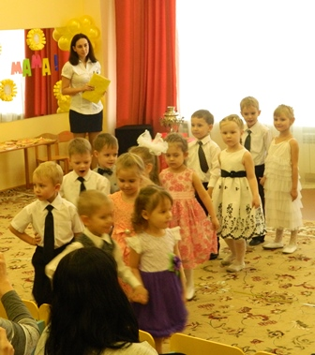

Реб. 1
Обойди весь мир вокруг,
Только знай заранее
Не найдёшь теплее рук
И нежнее маминых.

Реб. 2
Не найдёшь светлее глаз
Ласковей и строже.
Мама каждому из нас
Всех людей дороже.
Песня «Люблюбка»
(вок.гр.)

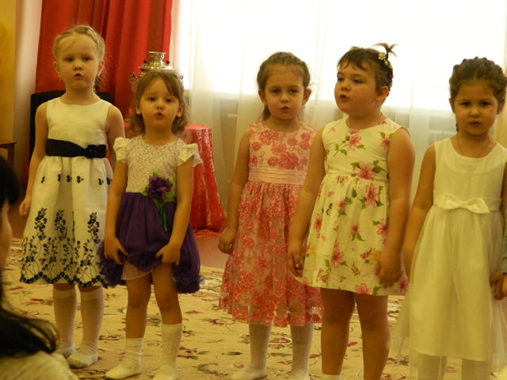
Вед. 1 А сейчас, уважаемые гости, для того, чтобы узнать название следующего номера нашего концерта, вам нужно отгадать загадку:
Хмурая, мохнатая
И водой богатая.
Нам не нужно её бить,
Всё равно ей слезы лить.
Правильно, группа «Чебурашка» с весёлым танцем «Тучка»
Танец гр. «Чебурашка» - «Тучка»
Вед. 2 И завершает наш праздничный концерт группа «Золотой ключик» с песней «Дочки – сыночки»
Песня «Дочки – сыночки»
(дети уходят так же парами, остаются только чтецы, которые стоят посредине полукруга)

Вед 1, 2: Наш праздник подошел к концу.
Дорогие мамы, бабушки еще раз поздравляем вас с праздником и желаем вам всего самого светлого и доброго! Пусть всегда согревают вас улыбки ваших детей!

Список использованной литературы:

Э.М.Гамилова Комплект оформительский "Праздничный концерт".

5 элементов и сценарии праздника ФГОС, В., Учитель, 2009.
- С.Д.Ермолов «Русская народная песня для детей», С-П.:Детство – пресс, 2012.
- А.А.Даньшова «Играем и поём вместе» Сборник сценариев праздников, игровых занятий, познавательных досугов (+CD) ФГОС ДО, М. Учитель, 2014.

Интернет ресурсы:
  - http://www.maam.ru/detskijsad/scenarii-prazdnichnogo-koncerta-ko-dnyu-materi-v-dou.html
  - https://nsportal.ru/detskiy-sad/scenarii-prazdnikov/2014/11/26/kontsert-dlya-mamy-den-materi-v-detskom-sadu

